
Telefon: 01/2802 340 Telefax: 01/2802 368
E-mail: tajnistvo@osig.si
Osnovna šola Ig
Troštova ulica 24, 1292 IG

5 – minutna dnevna telovadba za dobro jutro …

K izvajanju vaj povabite tudi svoje starše, brate, sestre, dedke ali babice, če živijo z vami. Tako bo še bolj zabavno. 😊
Pri vsaki vaji zadržite položaj 8 sekund, nato še trikrat ponovite.
Vaje lahko izvajajte tudi na balkonu, terasi ali domačem dvorišču in se tako naužijete še svežega zraka.

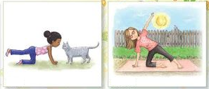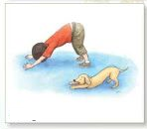
1 – mačka 2 – vrata 3 – pes

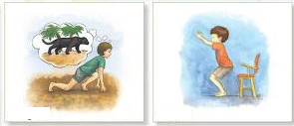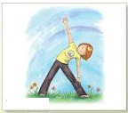
4 – jaguar 5 – stol 6 – trikotnik

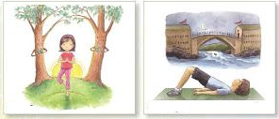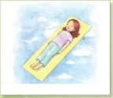
7 – drevo 8 – most 9 – položaj »nič delati«

